Erasmus+beszámoló
Németország, Füssen
(Kozák Levente)
2022.07.11-09.10
Július 11-én utaztunk el Németországba Haluszka Tibor igazgatóhelyettes úrral. Az utunk nem indult zökkenőmentesen, de végére minden jól alakult, kicsit fáradtan, de annál nagyobb lelkesedéssel érkeztünk meg Füssen városába. Első nap elmentünk kicsit felfedezni a környéket. Amikor visszaértünk a túráról, addigra a vendéglátóink megterített asztallal vártak minket.
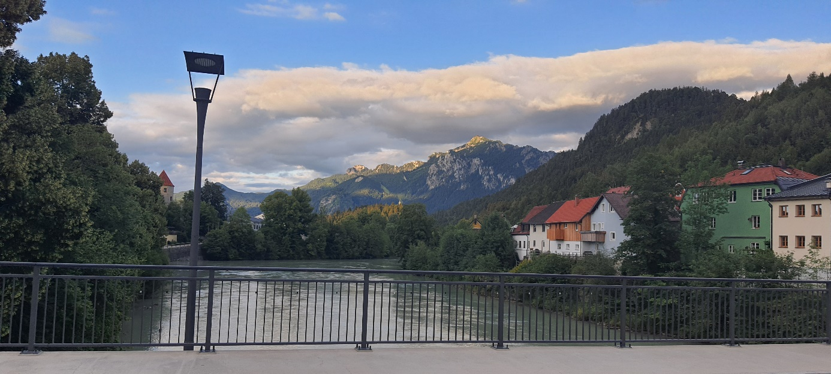
Én szakácsként dolgoztam Fajta Lukács osztálytársammal együtt a Gasthof Krone-ban. Az első munkanapunk nagyrészt eligazítással és az eszközök, valamint a környék bemutatásával telt. A munkanapunk végén jobban megismerkedtünk a velünk együtt dolgozó budapesti Dobos C. iskola tanulóival, melynek során egy hajnalig tartó beszélgetés vette kezdetét. Szerencsénkre másnap ruhetag-ot (szünnapot) tartottunk, ami annyit jelent, hogy az étterem egész nap zárva tart, igy ki tudtuk pihenni magunkat. Másnap elmentünk jobban felfedezni a várost, valamint meglátogattuk a Lachfall-t. 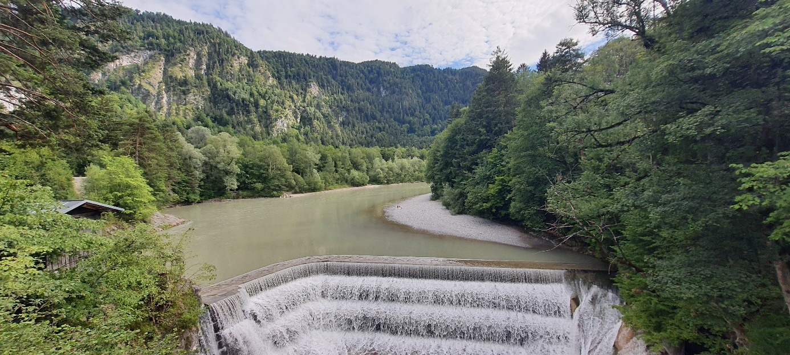
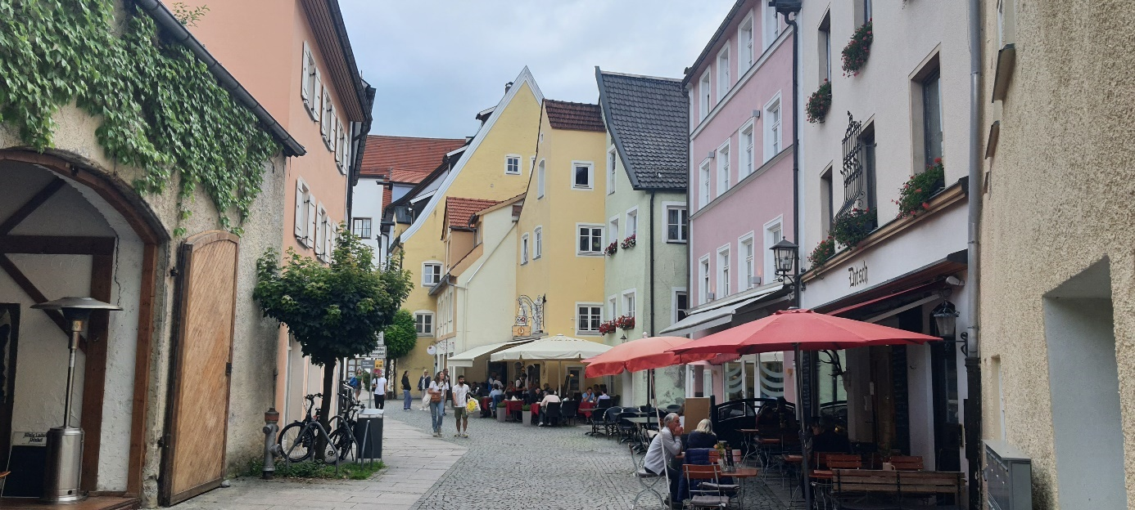
Július 29-31én megrendezésre került a Stadtfest nevű rendezvény, mely az itthoni vigalomhoz hasonlít ,csak sokkal több emberrel. Ez volt az egyik legforgalmasabb hétvégénk. Ezt csak a Nagyboldogasszony napja multa fölül. Ezen a hétvégén elbúcsúztunk a hazajövő pestiektől és köszöntöttük az újonnan érkezőket. Majd megkezdtük az augusztus hónapot, ami sokkal pörgősebb volt, mint az előző. Ez a hónap nagyon nehéz volt, mivel ilyenkor kapják meg a szabadságot többek között az olaszok, valamint a franciák és a németek is. Ez érezhető volt a munkatempónkból és a forgalomból is. Augusztus végén kisebb volt a forgalom, igy többet tudtunk pihenni.
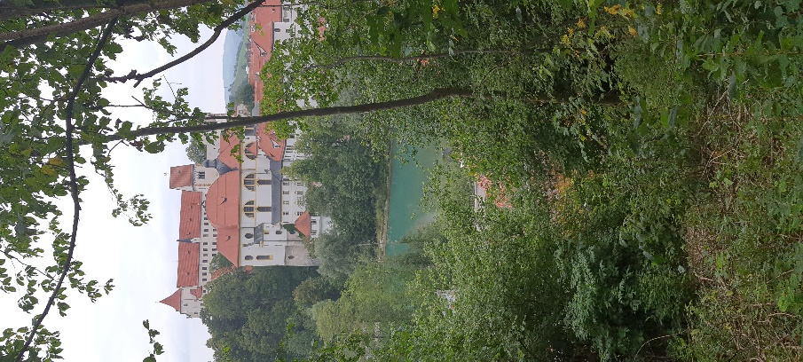
Szeptember elején elbúcsúztunk a többi diáktól, már csak mi és a felnőttek maradtunk az utolsó hétre, amit meg is éreztünk.. Amit a kinti összeszokottság és a hely szeretet miatt nem szívesen jöttünk haza, viszont tudtuk, hogy itthon várnak minket a családunk és a barátaink.
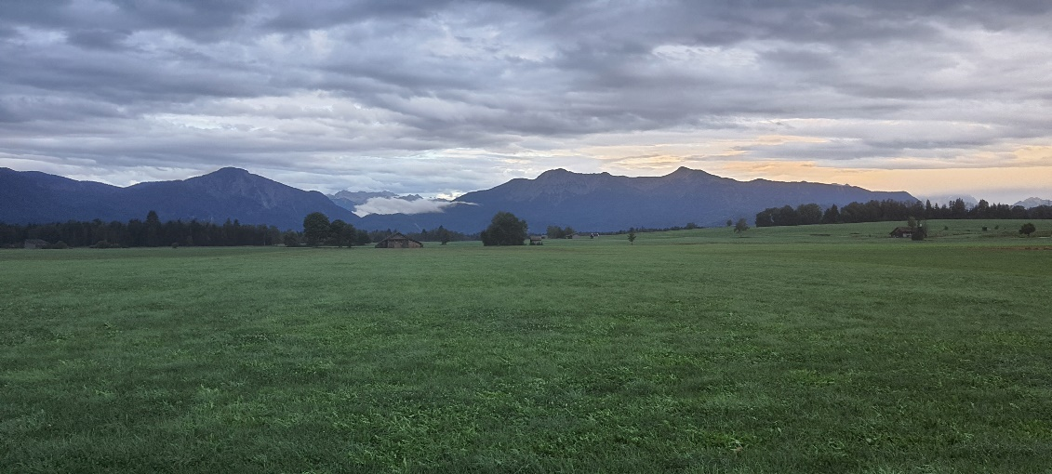
A kint töltött időm alatt sok újdonságot tanultam és sok új embert ismertem meg. A német nyelvtudásom is sokat fejlődött. Az sincs kizárva, hogy a jövőben visszalátogatok Németországba.

